Ngày thực hiện: 12/11/2024
TUẦN 10 - ÔN TẬP BÀI HÁT: ĐẾM SAO
- NGHE NHẠC BÀI: LÝ CÂY BÔNG

I. YÊU CẦU CẦN ĐẠT
- Biết lắng nghe và biểu lộ cảm xúc.
- Biết vận động cơ thể hoặc gõ đệm phù hợp với nhịp điệu bài Lý Cây Bông.
- Chăm chú nghe và thể hiện cảm xúc khi nghe, nhớ tên bài hát được nghe.
- Có kĩ năng hát cơ bản, hát hòa giọng với tập thể
- Biết hát một mình và hát cùng người khác.
- Biết yêu quê hương, yêu tổ quốc.
- Góp phần phát triển năng lực tự chủ và tự học (qua hoạt động cá nhân); Năng lực giao tiếp và hợp tác (qua hoạt động cặp đôi; nhóm; tổ và cả lớp); Năng lực Sáng tạo (qua hoạt động Vận dụng)
- Giáo dục thái độ và phẩm chất cho HS về lòng yêu thiên nhiên và có những việc làm thiết thực bảo vệ thiên nhiên như có ý thức chăm sóc, bảo vệ cây xanh và các con vật có ích, có ý thức vệ sinh môi trường , không xã rác bừa bãi, không đồng tình với các hành vi xâm hại thiên nhiên…
- Học sinh khuyết tật: Dành thời gian tập hát và tương tác với các em khuyết tật
II. ĐỒ DÙNG DẠY HỌC :
GV: - Đàn phím điện tử. Băng đĩa nhạc, loa đài, máy tính.
HS: - SGK -Thanh phách,,,
III. CÁC HOẠT ĐỘNG DẠY- HỌC:

HOẠT ĐỘNG CỦA GV | HOẠT ĐỘNG CỦA HS | HĐBT
1. HĐ Mở đầu 3 phút  - Cho HS hát vận động. hát gõ đệm theo nhạc bài Đếm sao  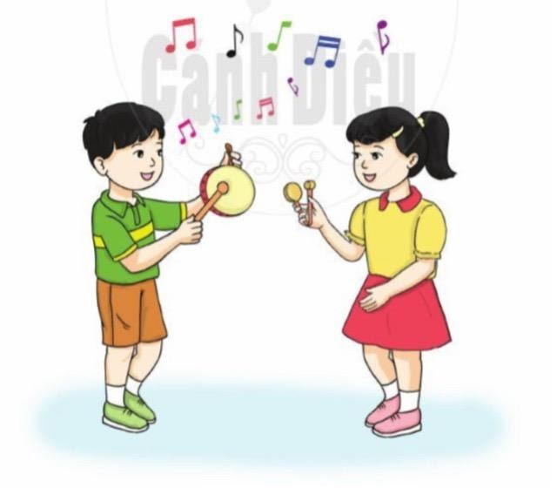  2. HĐ Khám phá- Luyện tập 18 phút  * Ôn tập bài hát: Đếm sao  - GV cho HS nghe lại bài hát kết hợp vỗ tay nhịp nhàng.  - GV cho HS hát cùng nhạc đệm 1-2 lần, tập lấy hơi và thể hiện sắc thái. Nhắc HS lấy hơi đúng chỗ, thể hiện rõ tính chất rộn ràng, vui tươi của bài hát.  + GV hướng dẫn HS tập hát đối đáp.  Người hát Câu hát  HS nữ Một ông sao sáng hai ông sáng sao  HS nam Ba ông sao sáng sáng chiếu muôn ánh vàng.  HS nữ Bốn ông sáng sao kìa năm ông sao sáng.  HS nam Kìa sáu ông sáng sao trên trời cao  - GV cho HS chơi trò chơi hỏi - đáp theo nhóm, tổ, các hình thức khác nhau.  - GV nhận xét, sửa sai ( nếu có).  + GV hướng dẫn HS hát kết hợp vận động.  Câu hát Động tác  Câu 1 Tay phải vòng lên cao rồi hạ tay xuống Tay trái đưa lên cao rồi hạ tay xuống.  Câu 2 Đưa 2 tay lên cao rồi xoay vòng tròn Hai bàn tay vừa lắc vừa đưa lên cao.  Câu 3 Đưa tay phải ra vuông góc bả vai rồi lắc bàn tay. Đưa tay trái ra vuông góc bả vai rồi lắc bàn tay.  Câu 4 2 tay lên tạo thành vòm rồi nghiên sang 2 bên. Lắc lắc bàn tay rồi hạ tay xuống  - GV gọi một vài học sinh có năng khiếu trình bày lại  - Luyện theo dãy, nhóm  - GV mời một vài nhóm lên trình bày  - Khuyến khích HS sáng tạo những động tác phù hợp và hay hơn  * Nghe nhạc: Lý cây bông  - GV giới thiệu: Bài hát Lý cây bông Dân ca Nam Bộ  - GV cho HS nghe lần thứ nhất rồi hỏi các em cảm nhận về bài hát  + Bài hát vui tươi hay tha thiết?  + Tốc độ bài hát nhanh hay chậm?  + Người hát là trẻ em hay người lớn?  + Giọng hát là nam hay nữ?  + Hình thức hát là đơn ca hay tốp ca?  - GV cho HS nghe nhạc kết hợp với gõ đệm, vận động cơ thể phù hợp với nhịp điệu ( có thể gõ đệm theo các kiểu nhịp- phách- tiết tấu)  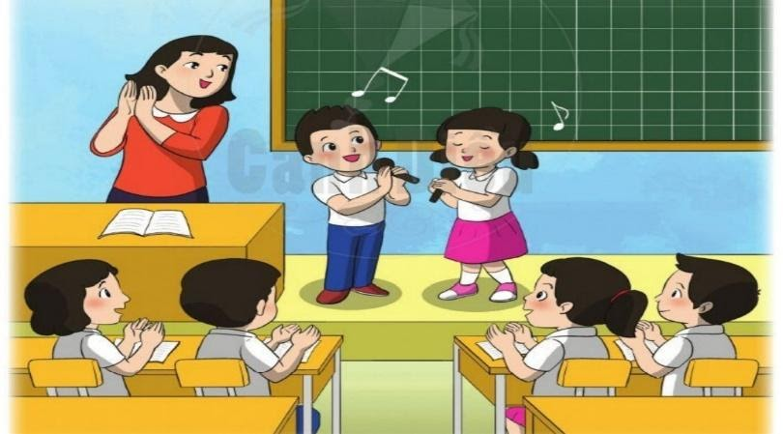  - GV đàn và hát lại 1 câu khoảng 2 - 3 lần yêu cầu HS nhận biết và nhớ được để hát lại câu đó.  - GV có thể thực hiện câu hát khác.  3. Củng cố, dặn dò 2p  - GV chốt lại mục tiêu của tiết học, khen ngợi các em có ý thức tập luyện, hát hay, vận động tốt. Động viên những em còn rụt rè, chưa mạnh dạn cần cố gắng hơn.  - GV giáo dục thái độ và phẩm chất cho HS về lòng yêu thiên nhiên và có những việc làm thiết thực bảo vệ thiên nhiên như có ý thức chăm sóc, bảo vệ cây xanh và các con vật có ích, có ý thức vệ sinh môi trường , không xã rác bừa bãi, không đồng tình với các hành vi xâm hại thiên nhiên…  - Dặn các em về nhà xem lại các nội dung đã học. | - HS thực hiện  - HS nghe kết hợp gõ đệm  - Luyện tập thể hiện sắc thái bài hát.  - HS theo dõi GV làm mẫu, thực hiện theo HD  - HS thực hiện  - HS luyện tập  - HS sáng tạo thể hiện động tác của mình.  - HS nghe, ghi nhớ  - HS nghe, cảm nhận và trả lời câu hỏi.  - HS nghe nhạc kết hợp gõ đệm, vận động cơ thể phù hợp với nhịp điệu.  - HS nghe và trình bày lại câu hát.  - HS thực hiện.  - HS nghe, ghi nhớ

Điều chỉnh sau bài dạy:
- Học sinh khuyết tật: Dành thời gian tập hát và tương tác với các em khuyết tật
……………………………………………………………………………………

